TW-HY110流体流动阻力实验装置

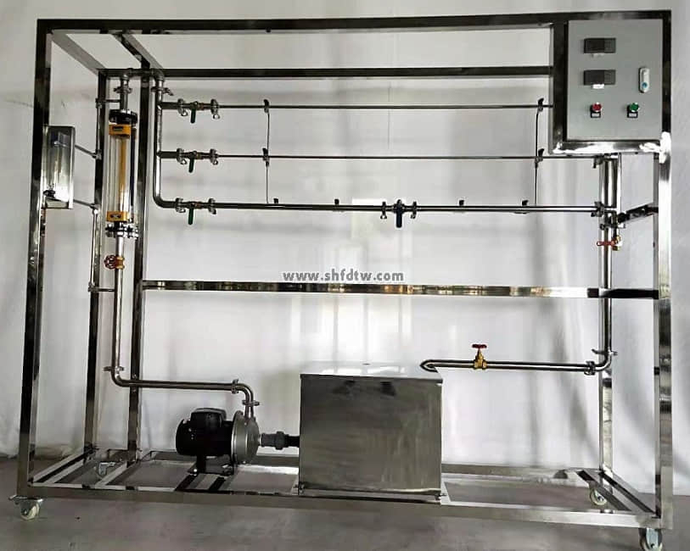

装置特点

1、实验装置数据稳定，重现性好，能给实验者较明确的流体阻力概念。  
2、整个装置美观大方，结构设计合理，具备强烈的工程化气息，能够充分体现现代化实验室的概念。  
3、设备布局合理、美观，结构清晰，整体感强，能够在实验室中体现主实验设备的概念。  
4、设备整体为自行式框架结构，并安装有禁锢脚，便于系统的拆卸检修和搬运。  
5、整套设备除去特殊材料外均采都用工业用304不锈钢制造，所有装备均进行精细抛光处理，体现了整个装置的工艺完美性。  
6、管路取压采用工业标准均压环方式，取压稳定、准确；采用高压用差压传感器和低压用工业标准倒U型压差计，工艺美观，操作方便。  
7、整套系统采用标准工业仪表控制系统，可进行化工原理实验，也是过程自动化及化工检测仪表实验的良好平台。  
8、装置设计可360度观察，实现全方位教学与实验。  
  
装置功能  
1、学习直管摩擦阻力△Pf、直管摩擦系数λ的测定方法。  
2、掌握不同流量下摩擦系数λ与雷诺数Re之间关系及其变化规律。验证在层流、过渡流、湍流区内λ与Re的关系曲线。  
3、测定湍流状态下流体流经阀门时的局部阻力系数。  
4、学习压差传感器测量压差，流量计测量流量的方法。  
5、学习合理选择坐标系的方法。  
  
设计参数  
流体阻力：  
光滑管：雷诺数：500~30000，液体流量：10~1000 L/h，压差范围：10~100KPa。常温、常压操作。  
粗糙管：雷诺数：500~30000，液体流量：10~1000 L/h，压差范围：20~150KPa。常温、常压操作。  
阀门局部阻力：雷诺数：2000~15000，液体流量：100~1000 L/h，压差范围：10~200KPa。常温、常压操作。  
  
公用设施  
水：装置自带304不锈钢水箱，连接自来水。实验时经离心泵进入测试管路，循环使用。  
电：电压AC220V，功率1.0KW，标准单相三线制。每个实验室需配置1~2个接地点（安全地及信号地）。  
实验物料：清洁自来水，外配设备：无。  
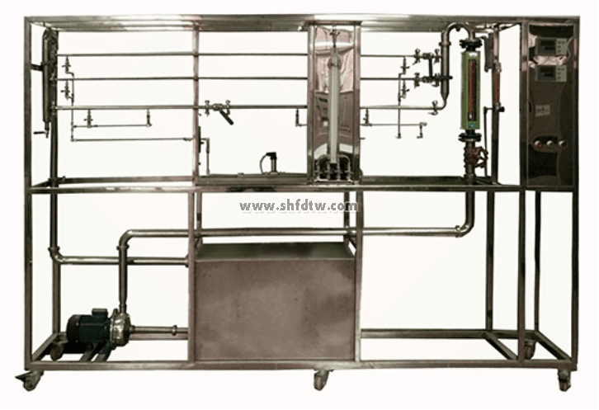  
主要设备  
304不锈钢光滑管：管径内径d—10mm，管长L—1500mm。  
304不锈钢粗糙管：管径内径d—12mm，管长L—1500mm，内装不锈钢螺旋丝。  
304不锈钢局部管：管径内径d—20mm，管长L—1500mm，上有不锈钢阀门一个。  
LZB-25水转子流量计：流量范围100～1000 L/h。  
LZB-10水转子流量计：流量范围10～100 L/h。  
倒U型压差计，0--600mmH2O。  
压差传感器：量程0～200KPa，4-20mA远传输出，压差检测机构。  
宇电AI501温度数字显示仪。  
宇电AI501压差数字显示仪。  
不锈钢离心泵：功率550W，最大流量5.2m3/h。  
水箱：304不锈钢材质，容积80L,带贮水排空底阀，管路循环回水与泵吸入口间隔板设计。  
管路：304卫生级不锈钢材质，采用不锈钢快装活接与管路连接；管道活接连接涡轮流量计。  
阀门：采用304不锈钢阀和优质铜阀。  
电器：接触器、开关、漏电保护空气开关。  
304不锈钢仪表柜：测控、电器设备在实验架上。  
304不锈钢材质框架2200*550*1800mm(长×宽×高)，带脚轮及禁锢脚。

测控组成

|  |  |  |  |
| --- | --- | --- | --- |
| 变量 | 检测机构 | 显示机构 | 执行机构 |
| 水流量 | 转子流量计 | 就地显示 | 手动阀控 |
| 压差 | 压差传感器 | 数字压力仪表 | 无 |
| 液体温度 | PT100铂电阻 | 数字温度仪表 | 无 |